Государственное бюджетное общеобразовательное учреждение города Москвы "Бауманская инженерная школа № 1580"



Дисциплина “Информатика ИКТ”

Отчет по лабораторной работе №1
“Определение времени суток”

Выполнил:
Ученик 9С-2 класса
Гаврелюк Матвей Витальевич
Преподаватель:
Калмыков Ю.В.

Москва 2025
Задание
Разработайте программу, которая преобразует числовое значение времени (часы и минуты) в текстовое описание с учётом грамматических правил русского языка.
Исходные данные: два целых числа, вводимых пользователем через пробел (часы и минуты).
Результат: текстовая строка, описывающая время суток.

Используемые переменные

Тип | Название | Предназначение
list(str) | time_input | Хранит введенные пользователем значения часа и минуты
int | hour | Хранит значение часа
int | minute | Хранит значение минут
int | hour_form | Хранит преобразованный час в 12-часовой формат для корректного склонения (1–12)
str | error_message | Хранит сообщение об ошибке проверки времени (check_time_input)
bool | is_valid | Хранит флаг, указывающий, прошла ли проверку введенные данные пользователем
bool | no_minutes | Хранит флаг для особого случая, когда нет минут
str | result | Хранит результат программы

Алгоритм
Начало
Алгоритм работы программы:

Запросить ввод времени у пользователя (час и минута).
Проверить корректность введенных данных:
Должны быть два числа.
Часы от 0 до 23, минуты от 0 до 59.
Если некорректно, вывести сообщение об ошибке и завершить.
Проверить особые случаи:
00:00 -> "полночь"
12:00 -> "полдень"
Преобразовать часы в 12-часовой формат (hour_form = hour если <=12, иначе hour - 12).
Определить словоформу для часов:
1, 21 -> "час"
2-4, 22, 23 -> "часа"
Остальные -> "часов"
Определить словоформу для минут:
1, 21, 31, 41, 51 -> "минута"
2-4, 22-24, 32-34, 42-44, 52-54 -> "минуты"
0 -> особый случай "ровно"
Остальные -> "минут"
Определить временной интервал:
0-5 -> "ночи"
6-11 -> "утра"
12-17 -> "дня"
18-23 -> "вечера"
Сформировать результат:
Склеить часы, минуты и период.
Если минуты == 0, добавить "ровно".
Вывести результат.
Конец
Листинг кода 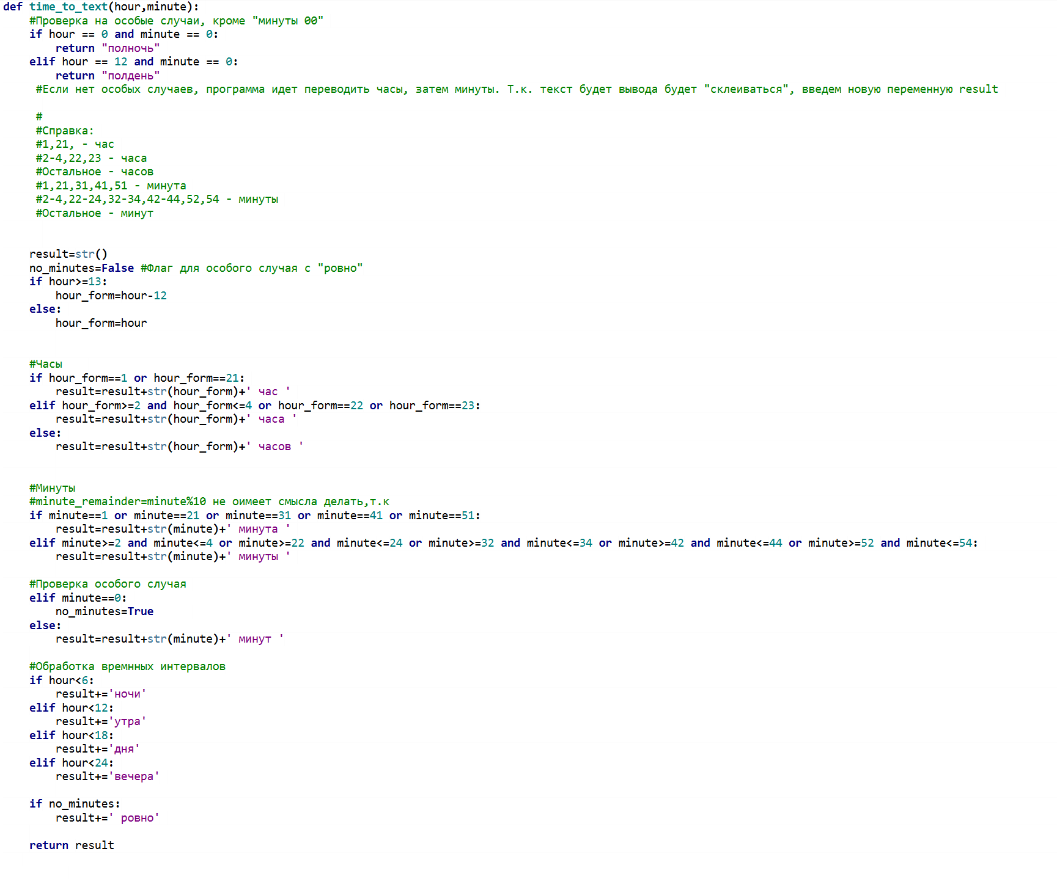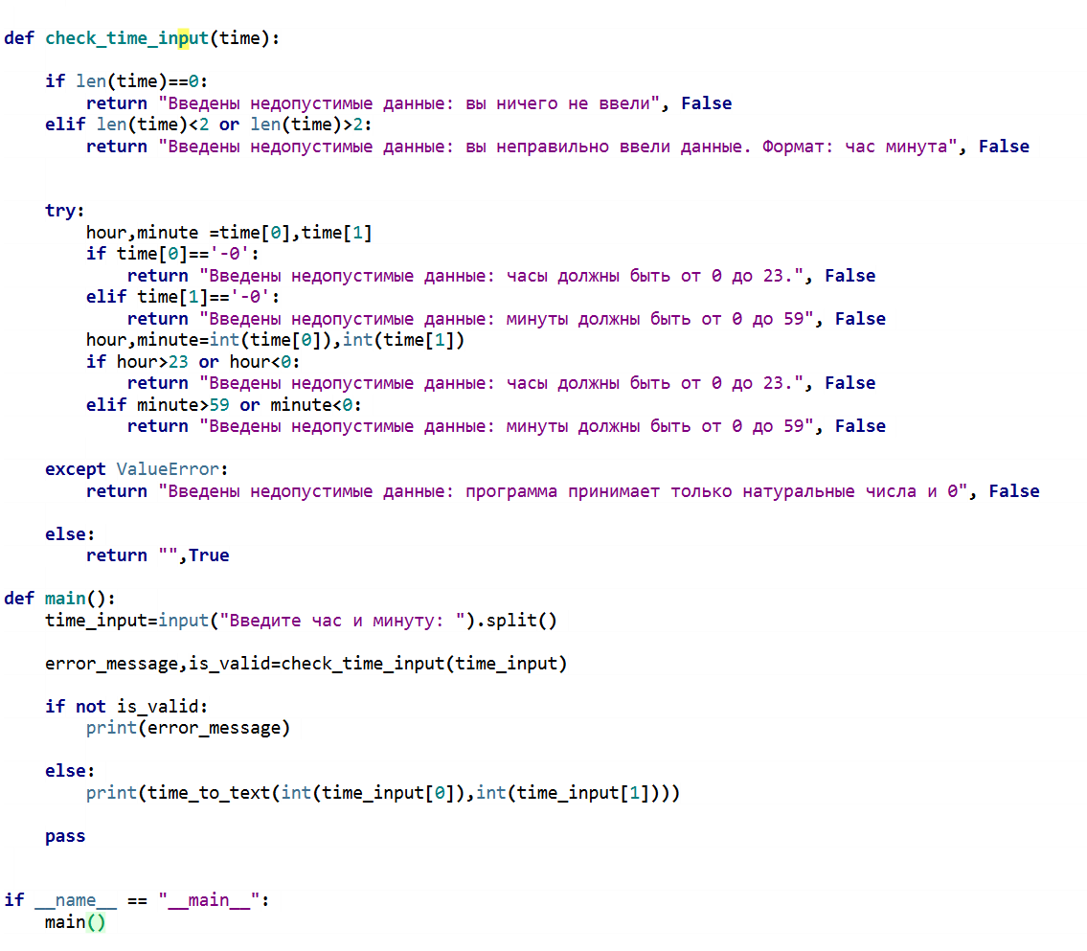

Скриншот работы

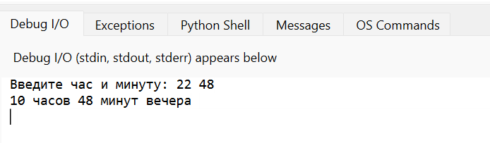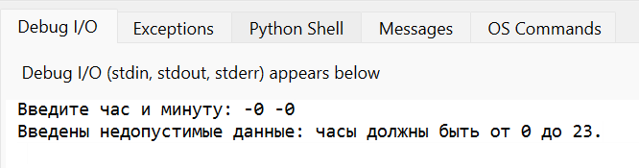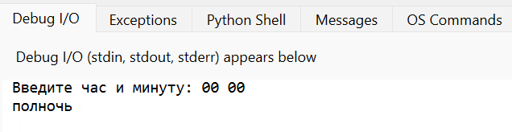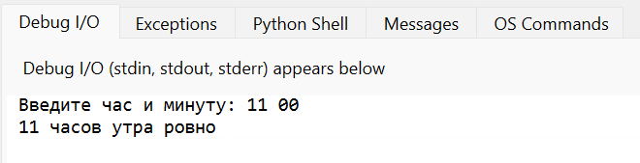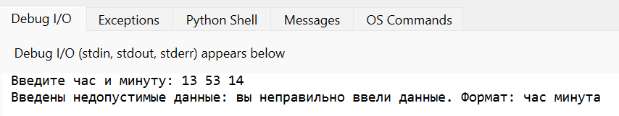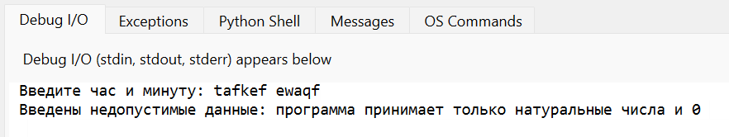

Вывод
В ходе выполнения лабораторной работы были успешно достигнуты поставленные цели. Мы написали программу на Python, которая:
- Корректно запрашивает данные у пользователя.
- Проверяет корректность введенных данных пользователя
- Выполняет перевод чисел в текст
- Выводит результаты в удобочитаемом формате.
Программа протестирована на разных наборах данных (целые числа, строки) и работает корректно. Освоены фундаментальные операции ввода, обработки и вывода информации.

